DIRECCIÓN ACADÉMICA
DEPARTAMENTO DE ATENCIÓN DE PARVULOS
Respeto – Responsabilidad – Resiliencia – Tolerancia

PAUTA DE CORRECCIÓN
ASIGNATURA : salud del párvulo
CURSO : 3º F
UNIDAD : síntomas y signos de enfermedades comunes covit -19

Objetivos:
- Aprender a identificar síntomas y signos de enfermedades.
- Aprender de manera colaborativa de la enfermedad del momento con el fin de tener herramientas pertinentes para colaborar en su entorno y generar un autocuidado responsable.
- Educar a través del ejemplo.

*Corrección de la información antes de crear el poster.
Ficha COVIT -19
¿Qué es el COVID-19? Es una enfermedad infecciosa causada por el coronavirus recientemente descubierto (SARS-CoV-2) que produce síntomas similares a la gripe y en algunos casos Infección Respiratoria Aguda Grave.
- Lugar del mundo donde se origina: en china país asiático

- Forma como se representa el virus:

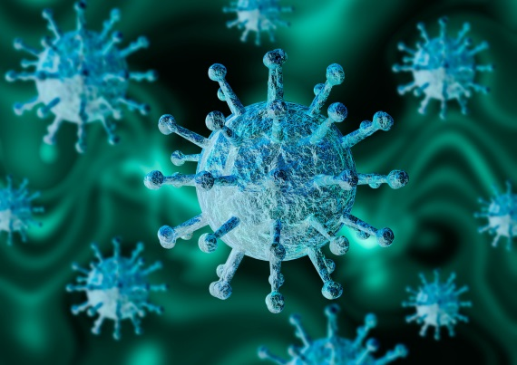

- Como está conformado el virus:
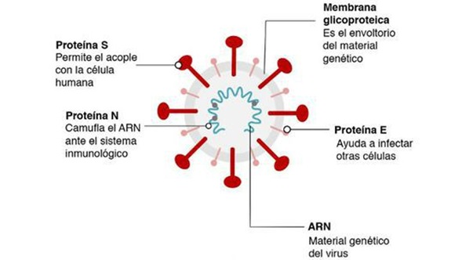

- Cuanto tiempo una persona lo puede portar sin tener síntomas:
El «período de incubación» es el tiempo que transcurre entre la infección por el virus y la aparición de los síntomas de la enfermedad. La mayoría de las estimaciones respecto al periodo de incubación de COVID-19 oscilan entre 1 y 14 días, y en general se sitúan en torno a cinco días.
- Cuantos días una persona puede contagiar sin darse cuenta que tiene el virus:
14 días
- Que es ser asintomático:
Tener alguna enfermedad de origen viral o bacteriaL y no presentar ningún signo físico que le indique a la persona que puede estar enfermo o contagiado (fiebre, dolores musculares, estornudo, tos, etc.)

- Como se contagia el virus:
El virus se transmite de persona a persona cuando tiene contacto cercano con un enfermo. Por ejemplo, al vivir bajo el mismo techo, compartir la misma sala en un hospital, viajar por varias horas en un mismo medio de transporte, o cuidar a un enfermo sin la debida medida de protección.
- Cuáles son los síntomas más comunes: (no la información que se da en tv. Investigue a través de otras redes, personas que trabajen en centros de salud, etc.)
Fiebre sobre 37,8° grados
Tos
Diarrea
Dificultad para respirar (a diferencia de un resfriado)
Dolor de cabeza
Dolor de garganta
En caso de tener dificultad para respirar, acude a un médico
Si la enfermedad no se trata a tiempo, estos síntomas pueden agravarse
Los síntomas se presentan leves y aumentan de forma gradual
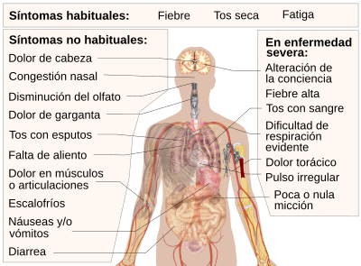

- Que personas están más propensas a contagiarse:
Aquellas personas que hayan viajado a países y zonas con casos confirmados o brotes activos y quienes tengan contacto cercano con enfermos.
- Qué tipo de pacientes resisten mejor al virus:
Personas bien nutridas, en su peso ideal, deportistas, quienes consuman agua al menos 2 litros diarios, personas de buen estado anímico, personas sin enfermedades de riesgo prescritas.
- Qué tipo de pacientes no resisten bien al virus:
Solo un 2% de las personas que se ha contagiado ha muerto, pero pueden desarrollar una enfermedad más fuerte las personas mayores o quienes padecen de afecciones médicas preexistentes, como hipertensión arterial, problemas cardíacos o diabetes.
- Que sucede cuando un niño/a contagia a un adulto:
En el cuerpo de un infante el virus se fortalece por tato el contagio que un niño/a, le puede proporcionar al adulto, puede ser agresivo en el adulto sobre todo si este no tiene sus defensas activas.
- Como prevenir el contagio:
Por ser una enfermedad de tipo respiratoria, se transmite a través de gotitas provenientes de la tos y los estornudos. Las medidas de prevención son:
- Cubrirse con pañuelo desechable o con el antebrazo (nunca con la mano) la nariz y la boca al estornudar o toser.
- Lavarse las manos frecuentemente con jabón o un desinfectante a base de alcohol por más de 20 segundos.
- Mantener una distancia mínima de 1 metro entre usted y cualquier persona que tosa o estornude.
- Evitar tocarse los ojos, la nariz y la boca.
- No compartir bombilla, vaso o cubiertos con otras personas.
- Evitar saludar con la mano o dar besos.
- Permanecer en casa si no se encuentra bien. Si tiene fiebre, tos y dificultad para respirar, busque atención médica.

- Qué tipo de alimentos debemos consumir para estar más fuertes y resistir mejor al virus:
Alimentos calientes, líquidos calientes, alto consumo de frutas y verduras ricas en betacaroteno como: betarraga, zanahoria, naranja, limones.
Cuáles son las medidas de higiene y seguridad debemos tener cada vez que una persona de la casa sale a la calle:
- Uso de mascarilla
- Uso ideal de guantes.
- No tocarse la cara.
- Distancia social ideal 1 metro.
- Usar un rociador de alcohol de 70º o cloro diluido sobre la ropa que se uso en la calle.
- Sacarse la ropa antes de entrar a casa
- Lavar la ropa o dejarla fuera de casa
- Dejar los zapatos fuera de la casa
- Bañarse
- Lavarse los dientes
- Ideal tomar un líquido caliente

- Como se elimina el virus de la ropa:
Usar un rociador de alcohol de 70º o cloro diluido sobre la ropa que se usó en la calle.
- Cuánto dura el tratamiento para una persona que evoluciona bien al tratamiento:
14 días
- Cuanto tiempo dura el virus en el aire:
Hasta 48 horas
- Si tienes síntomas que debes hacer:
Ir al centro asistencial para aplicar test, aislar por precaución, higienizar todos los sectores de la casa
- El virus puede permanecer en el aire:
Solo algunos segundos ya que por su peso hace que caiga, pero permanece vivo.

- Que remedios de medicina natural alternativa, podemos consumir en el caso de estar en casa contagiado/a, que ayuden y aporten en la recuperación.
Vapor o vahos de eucalipto para estimular el sistema respiratorio y limpiar el ambiente de bacterias. ( hay estudio del covit y el eucalipto)
Consumo de infusiones de diente de león, manzanilla y té verde.
Consumo de infusiones de limón hervido.

- Como debe ser el aislamiento en casa:
1. No salir del hogar, no invitar visitas, ni realizar o participar de eventos sociales, tales como fiestas y encuentros.
2. Mantener un metro de separación de los otros miembros del hogar cuando se encuentre en compañía.
3. Mantener las siguientes medidas básicas personales:
a. Realizar higiene de manos frecuente con agua y jabón o solución de alcohol.
b. No compartir artículos de higiene personal ni de alimentación con otros habitantes del hogar.
c. Si lo requiere, usar pañuelos desechables y eliminarlos en bolsas plásticas dentro de un basurero con tapa.
d. En caso de estornudar o toser, cubrir la nariz y boca con pañuelo desechable o el antebrazo.
4. Ocupar una pieza solo, con ventana para mantener una ventilación frecuente.
a. En caso de no ser posible tener pieza individual, mantener una distancia de al menos 1 metro con otros miembros del hogar, limitando el uso de espacios comunes.
5. Mantener ambientes limpios y ventilados.
a. Limpiar y desinfectar frecuentemente superficies como veladores, mesas, WC u otras superficies que toca a diario con desinfectante que contienen solución desinfectante como cloro, alcohol o similar. La concentración de cloro se obtiene con una cucharada de cloro doméstico en un litro de agua fría.
b. Lavar la ropa, ropa de cama, toallas, etc, usando detergente de uso común y lavando la ropa a 70 °C o más por al menos 20 minutos. Si no tiene lavadora, lave a mano con su detergente habitual.

